

**Новодеревеньковская межрайонная прокуратура разъясняет**

ПАМЯТКА  
о противодействии попыткам вовлечения детей   
в террористическую и экстремистскую деятельность

В настоящее время в социальных сетях и мессенджерах («Вконтакте», «Телеграм», «WhatsApp» и иных) провокаторы склоняют россиян, зачастую подростков в возрасте от 12 до 18 лет, к совершению террористических актов других серьезных преступлений.

Вовлекать юных граждан в террористическую деятельность злоумышленникам намного легче, чем заставить сделать нечто противозаконное зрелого человека. Личностная незрелость, отсутствие жизненного опыта, непонимание глубинных политических процессов сливается с излишней эмоциональностью, импульсивностью, желанием проявить себя, почувствовать свою принадлежность к какой-либо общности. В силу свойственной этому возрасту самоуверенности подростки чаще склонны считать, что могут не попасться правоохранительным органам и им удастся уйти от ответственности.

Большинство вербовщиков — тонкие психологи, обученные техникам и методикам воздействия на психику людей. Для вербовщиков не существует  
запрещенных методов, как правило они используют всё, что может способствовать их делу. Спектр воздействия чрезвычайно широк: от психологических манипуляций и пропаганды до прямых угроз и шантажа.

Главным инструментом вербовки в террористические организации являются социальные сети и мессенджеры, основным потребителем контента которых является молодежь.

Для подростков и молодых людей свойственно вести свои страницы открыто, они чаще публикуют персональную информацию, демонстрируют те или иные взгляды, ярко реагируют политический или околополитический контент, но при этом не всегда могут отличить фейковые новости от реальных.

Соцсети позволяют провокаторам свободно собирать интересующие их данные и еще на этапе планирования «вербовки» анализировать личные страницы потенциальных «жертв», выбирая тех людей, которые демонстрируют активность, определенные политические, религиозные или иные взгляды, и в то же время не имеют четких личностных ориентиров.



**РОДИТЕЛЯМ ВАЖНО!**

- заранее проинформировать детей и подростков обо всех возможных рисках и угрозах сети «Интернет», в том числе о наличии активной деятельности по вербовке в террористические организации;

- научить ребенка не отвечать на сомнительные предложения и сообщения в социальных сетях и быть подозрительным, если требуют сохранить тайну переписки (общения) и не сообщать родителям;

- спрашивать или аккуратно проверять с кем ведёт переписку ребёнок в личных сообщениям;

- обращать внимание на поведение и новые интересы ребёнка: аниме, депрессивная литература, специализированные книги об оружии и стрельбе;

- обращать внимание, если ребенок в реальной жизни выполняет задания, полученные в сети «Интернет» - «челленджи». Они могут содержать опасные для здоровья действия;

- создавать семейные традиции, возможности для получения позитивных эмоций вне сети «Интернет» (путешествия, выставки, музеи, походы, праздники, творчество, хобби), комфортные условия проживания и позитивные взаимоотношения с ребенком;

- поддерживать контакты с друзьями и одноклассниками ребенка, а также их родителям.

**КАК ВЕСТИ СЕБЯ ПОДРОСТКУ?**

- сообщать о любых предложениях и (или) подозрительных новых знакомых родителям или педагогам;

- ограничить распространение в социальных сетях какой-либо информации, как личной, так и потенциально запрещенной законом к распространению (к примеру,   
о деятельности организаций, признанных экстремистскими);

- сообщить в правоохранительные органы по телефону **102** либо на детский телефон доверия – **8 800 200 122**.

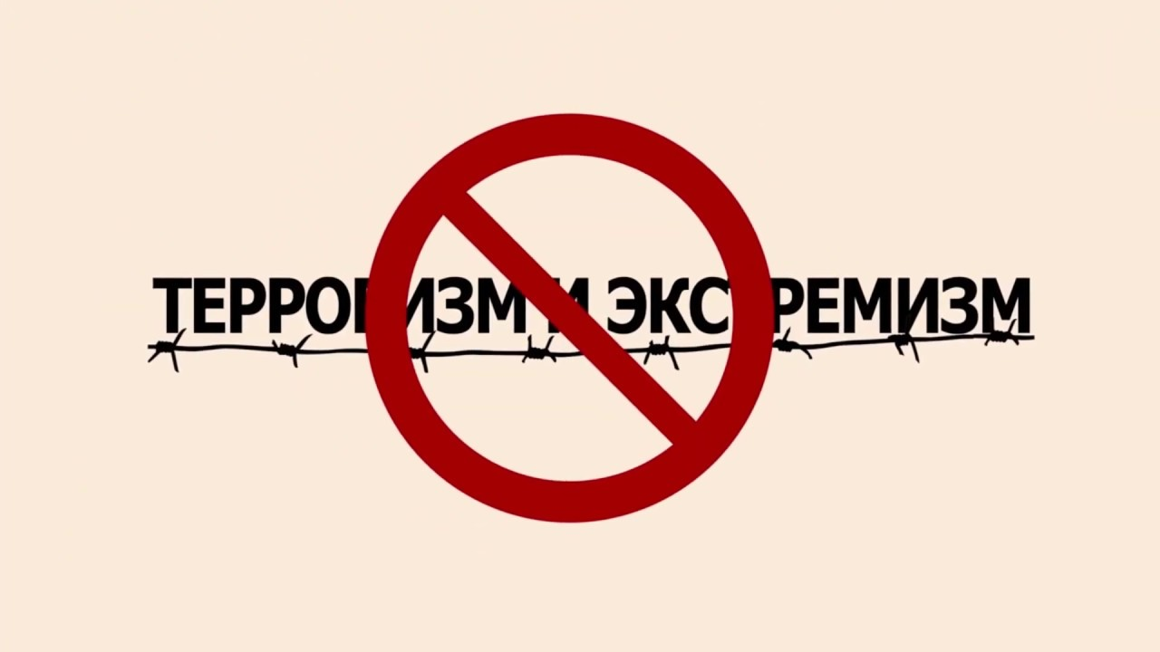



**Новодеревеньковская межрайонная прокуратура разъясняет**

**Противодействие вовлечения молодежи в экстремистскую и террористическую деятельность**

Как в иностранных государствах, так и внутри страны имеют место случаи умышленного искажения истории, возрождения идей нацизма и фашизма, реабилитация нацизма, осквернение памятников и символов воинской славы России, пропаганда нацистской идеологии.

Наиболее опасными и требующими пристального внимания проявлениями экстремизма являются:

возбуждение ненависти либо вражды, унижение достоинства человека либо группы лиц по признакам пола, расы, национальности, языка, происхождения, отношения к религии, а также принадлежности к какой-либо социальной группе, в том числе путем распространения призывов к насильственным действиям;

склонение, вербовку или иное вовлечение отдельных лиц, в первую очередь молодежи, в деятельность экстремистских сообществ и организаций;

организация и проведение несогласованных публичных мероприятий (включая протестные акции), массовых беспорядков, привлечение к участию в них несовершеннолетних лиц, не только легче поддающихся идеологическому и психологическому воздействию, но и при определенных обстоятельствах не подлежащих уголовной ответственности;

подготовка и совершение насильственных экстремистских акций и террористических актов.

В настоящее время отмечается тенденция роста количества фактов вовлечения несовершеннолетних в экстремистскую и террористическую деятельность через ресурсы информационно-телекоммуникационной сети Интернет. Для этого используются мессенджеры, социальные сети, террористические и экстремистские сайты. Через такие ресурсы осуществляются обмен информацией, руководство преступной деятельностью, финансирование террористической и экстремистской деятельности.

Для подростков и молодых людей свойственно вести свои страницы открыто, они чаще публикуют персональную информацию, демонстрируют те или иные взгляды, ярко реагируют политический или околополитический контент, но при этом не всегда могут отличить фейковые новости от реальных.

Соцсети позволяют провокаторам свободно собирать интересующие их данные и еще на этапе планирования «вербовки» анализировать личные страницы потенциальных «жертв», выбирая тех людей, которые демонстрируют активность, определенные политические, религиозные или иные взгляды, и в то же время не имеют четких личностных ориентиров.



**Новодеревеньковская межрайонная прокуратура разъясняет**

**Основными средствами противодействия вовлечения молодежи в экстремистскую и террористическую деятельность являются:**

1. Налаживание взаимодействия органов местного самоуправления с правоохранительными органами по линии противодействия терроризму и экстремизму, взаимообмен сведениями о случаях экстремистских проявлений в среде молодежи.

2. Организация мониторинга в коллективах учащихся образовательных организаций в целях выявления фактов распространения в их среде террористических и экстремистских идей (в том числе использование для этого результатов анализа открытых данных, размещаемых в социальных сетях Интернета).

3. Организация и проведение мероприятий антитеррористической и антиэкстремистской тематики, привлечение для участия в них молодежи, поощрение и иное стимулирование активных участников таких мероприятий.

4. Взаимодействие с общественными организациями и иными объединениями в интересах проведения гражданского контроля появления экстремистских материалов в Интернете.

5. Организация в муниципальных образованиях телефонов доверия (сайтов в Интернете), на которые можно сообщить о фактах экстремистских проявлений, распространение информации о них в молодежной среде.

6. Поддержка патриотических движений, создание условий для самостоятельной активности молодежи по противодействию терроризму и экстремизму, в том числе по противодействию распространению деструктивных идей и взглядов.

**Основными признаками попадания ребенка под влияние экстремисткой идеологии:**

-резкое изменение манеры поведения, налицо грубое общение, прогрессирует ненормативная либо жаргонная лексика;

-резкая смена стиля одежды и внешнего вида, соответствуя правилам определенной субкультуры;

-появление непонятной и нетипичной символики или атрибутики, предметов, которые могут быть использованы в качестве оружия;

-резкое увеличение числа разговоров на политические темы, в ходе которых высказываются крайние суждения с признаками нетерпимости.

**Как подростку защититься от вовлечения в запрещенную деятельность?**

- сообщать о любых предложениях и (или) подозрительных новых знакомых родителям или педагогам;

- ограничить распространение в социальных сетях какой-либо информации, как личной, так и потенциально запрещенной законом к распространению (к примеру,   
о деятельности организаций, признанных экстремистскими);

- сообщить в правоохранительные органы по телефону **102** либо на детский телефон доверия – **8 800 2000 122**.